Phòng GD & ĐT Gò Vấp

Trường THCS An Nhơn

**BÀI TẬP: ĐỊNH LÝ TA LET - TAM GIÁC ĐỒNG DẠNG**

***(từ bài 1 đến bài 8 là các bài thực tế)***

**Bài 1 :** Để đo độ rộng của một khúc sông , người ta tiến hành đo như trong hình sau đây.

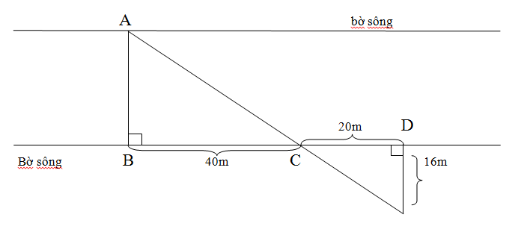

Hãy tính độ rộng của khúc sông ?

**Bài 2:** Một người đo chiều cao của một cây nhờ một cọc chôn xuống đất, cọc cao 2m và đặt xa cây 15m. Sau khi người ấy lùi ra xa cách cọc 0,8m thì nhìn thấy đầu cọc và đỉnh cây cùng nằm trên một đường thẳng. Hỏi cây cao bao nhiêu, biết rằng khoảng cách từ chân đến mắt người ấy là 1,6m?

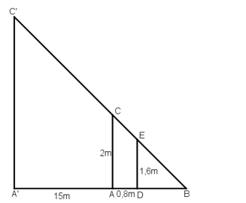

**Bài 3:** Để đo khoảng cách giữa hai điểm A và B, trong đó B không tới được, người ta tiến hành đo và tính khoảng cách AB như hình 57; AB // DF; AD = m;DC = n; DF = a.

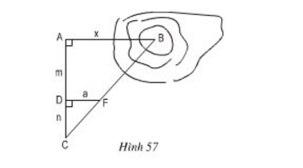

Với n=6m; m=12m, a=8m. Tính khoảng cách AB.

**Bài 4:**Tính chiều cao cây thứ hai trong hình dưới đây

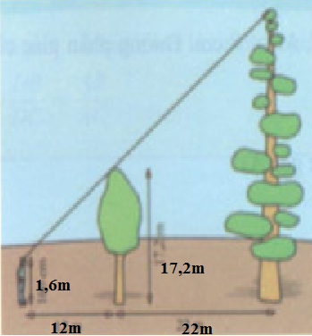

**Bài 5:** Đề đo bề rộng một con sông. Người ta đo như hình vẽ sau, biết a=72m, a’=88m, h=10m. Tính bề rộng x (m) của khúc sông.

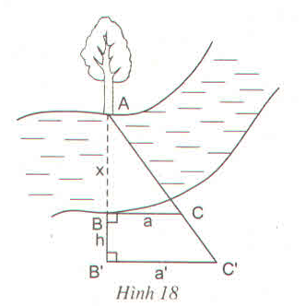

**Bài 6:** Bóng một cây anh trên mặt đất ó độ dài 6,3m . Cùng một thời điểm, một người đứng gần đó có bóng trên mặt đất dài 1,2m. Biết chiều cao người đó là 1,6m. Tính chiều cao của cây?

**Bài 7:** Để đo chiều cao AB của cột cờ, người ta dung một cọc có chiều cao DE=1,2m cắm xuống đất sao cho bóng AC của cột cờ và bóng EC của cọc cùng nằm trên một đường thẳng đồng thời bóng của đầu cột cờ và bóng của đầu cọc trủng nhau tại C như hình vẽ. Biết AC=4m; EC =0,8m. Tính độ dài AC.

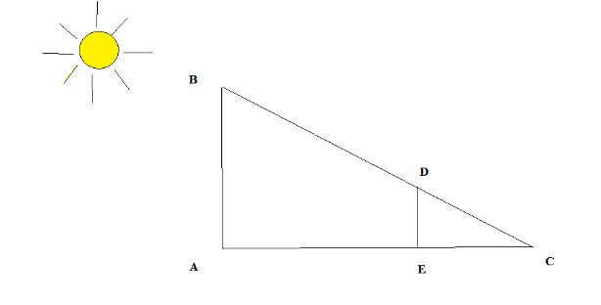

**Bài 8:** Để xây một căn nhà trên một miếng đất hình tam giác, kiến trúc sư phác thảo thiết kế trên một sơ đồ tỉ lệ 1:25 so với thực tế. Biết miếng đất có diện tích 100 m2. Tính diện tích phác họa miếng đất trên bản vẽ.

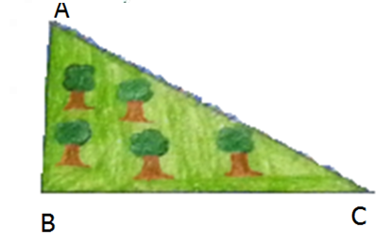

**Bài 9:** Cho $∆$ ABC nhọn (AB<AC), hai đường cao BH, CK.

1. Chứng minh: $∆BHA$ $∆CKA$
2. Chứng minh : $∆ABC$ $∆AHK$

**Bài 10:** Cho hình chữ nhật ABCD có AB>BC. Từ A vẽ AH vuông góc với BD ( H thuộc BD).

a)Chứng minh: Tam giác ABD và tam giác HBA đồng dạng

b)Chứng minh AH.BD= AD. CD.

c)Phân giác của góc ABD cắt AH và AD lần lượt tại M và N . gọi K là hình chiếu của N trên DB. Chứng minh BH.MA=BK.MH.

**Bài 11:** Cho tam giác ABC vuông tại A có đường cao AK. Biết AB = 12 cm, BC = 20cm.

a)Chứng minh tam giác ABK đồng dạng với tam giác CBA.

b) Chứng minh AK2 = KB.KC.

c) Phân giác của góc ABC cắt AK, AC lần lượt tại H, M. kẻ MI vuông góc với BC tại I (I thuộc BC). Chứng minh AB.IC = IK.BC.

d) Tính độ dài MC và tính diện tích tam giác ABH.